DOCKER: Instalación en Ubuntu 21.04

Luis Felipe Narváez Gómez. E-mail: luis.narvaez@usantoto.edu.co. Cod:2312660. Facultad de Ingeniería de Sistemas.

La instalación de Docker se debe realizar por recomendación en una Máquina virtual de distribución Linux, en este caso utilizaremos la Máquina Virtual de Ubuntu 21.04. La Máquina Virtual será lanzada desde el Sistema de Virtual Box.

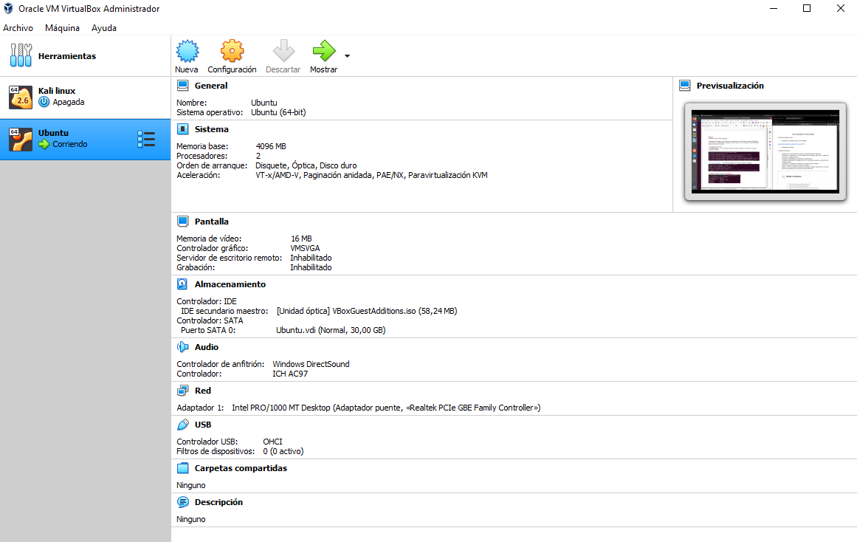

Debemos tener especial cuidado en que la Maquina Anfitrión Windows 10 Home y la Maquina Virtualizada Ubuntu Linux 21.04 compartan entre si la conexión a internet, esto se logra configurando la conexión de red en puente en la sección de red en el Virtual Box y seleccionando la misma interfaz de red entre ambas Maquinas.

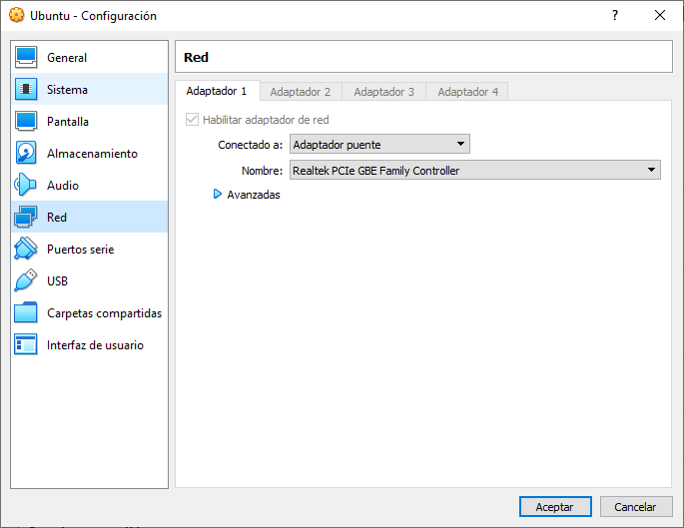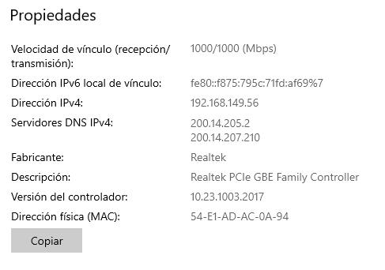

Antes de continuar con la Instalación de Docker debemos corroborar que nuestra Maquina Virtual se encuentre actualizada. Este comando se utiliza para listar los paquetes y librerías que se piensan actualizar en Ubuntu.

“sudo apt-get update”

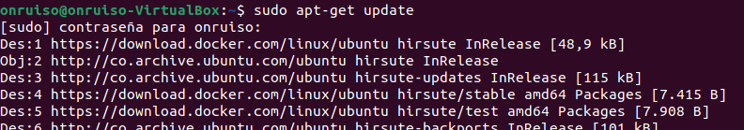

**sudo apt-get upgrade**

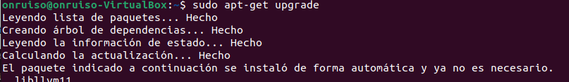

Revision de version e Ubuntu

**lsb_release -a**

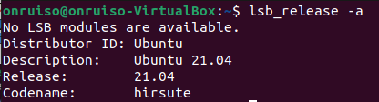

Corroborando que tenemos la versión mas reciente de nuestro sistema operativo y la misma no presentara problemas con la versión mas reciente de Docker, podemos instalar Docker con los siguientes comandos. Los pasos mayormente explicados para la instalación pueden hallarce dentro del siguiente enlace: <https://docs.docker.com/engine/install/ubuntu/>

1. En caso de tener una versión antigua de Docker podemos utilizar el siguiente comando.

sudo apt-get remove docker docker-engine docker.io containerd runc

1. Instalar repositorios relacionados a Docker.

sudo apt-get install \

ca-certificates \

curl \

gnupg \

lsb-release

1. Añadir la llave oficial de Docker GPG

curl -fsSL https://download.docker.com/linux/ubuntu/gpg | sudo gpg --dearmor -o /usr/share/keyrings/docker-archive-keyring.gpg

1. Configurar un repositorio estable para agregar los ficheros de Nightly y/o Test.

echo \

"deb [arch=$(dpkg --print-architecture) signed-by=/usr/share/keyrings/docker-archive-keyring.gpg] https://download.docker.com/linux/ubuntu \

$(lsb_release -cs) stable" | sudo tee /etc/apt/sources.list.d/docker.list > /dev/null

1. Volver a actualizer los paquetes y reiniciar el sistema

Sudo apt-get update

1. Instalar los paquetes necesarios para el funcionamiento de Docker.

sudo apt-get install docker-ce docker-ce-cli containerd.io

1. Validar la instalación de Docker preguntando por su versión.

Sudo Docker versión

